Bài tập Git
Sinh viên A (leader): Lê Công Toại
Sinh viên B: Huỳnh Hoa Luân
Kho: https://github.com/lecongtoai0901/nhom7.git
- Hãy tạo 1 remote repository (RR) (sv A)
git remote add origin https://github.com/lecongtoai0901/nhom7.git
git branch -M main
git push -u origin main
- SV A,B,C lấy kho vừa tạo về máy của mình
Trả lời:
https://github.com/lecongtoai0901/nhom7.git
- SV A chép file source.cpp được cung cấp vào LR của mình vừa tạo
#include <iostream>

using namespace std;
int tong(int a, int b);
int hieu(int a, int b);
int tich(int a, int b);
float thuong(int a, int b);
int main()
{
cout << "DAY LA CHUONG TRINH DE THUC HANH GIT";
cout<<"Tong =";
system("pause");
return 0;
}
- Nhóm cho biết trạng thái (status) của các file vừa chép vào? Xem trại thái bằng cách nào?
Trả lời:

Hình minh họa
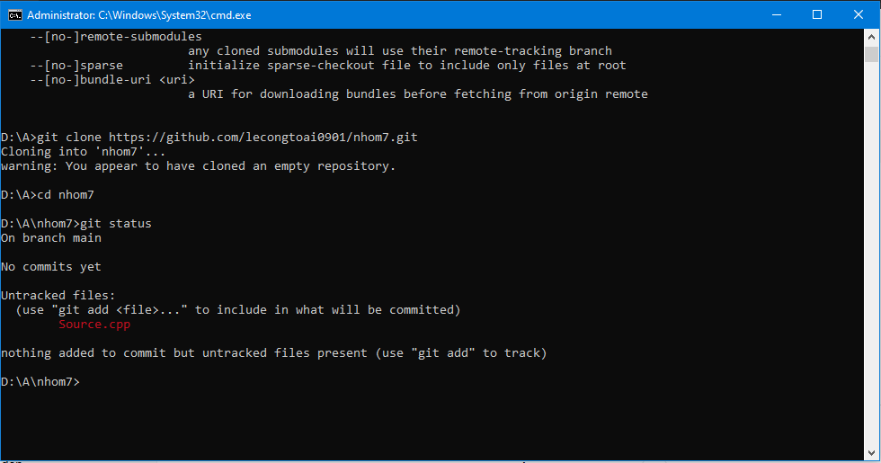
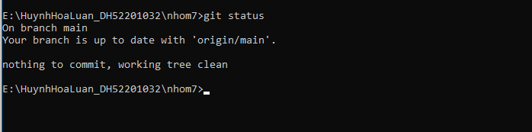
- SV A hãy thêm file đó vào LR
Trả lời:
D:\A\nhom7>git add source.cpp

D:\A\nhom7>git commit -m "Thêm file source.cpp vào repository"
- Kiểm tra lại trạng thái các file đó
File source.cpp có trạng thái là gì?
Hình minh họa
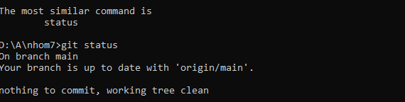

- Commit những thay đổi đó
Trả lời: D:\A\nhom7>git add source.cpp

D:\A\nhom7>git commit -m "Thêm file source.cpp vào repository"
On branch main
Your branch is up to date with 'origin/main'.

nothing to commit, working tree clean

D:\A\nhom7>git commit -m "Cập nhật file source.cpp"
On branch main
Your branch is up to date with 'origin/main'.

nothing to commit, working tree clean

- Đẩy các thay đổi đó lên RR của nhóm
Trả lời: D:\A\nhom7>git pull --rebase origin main
remote: Enumerating objects: 13, done.
remote: Counting objects: 100% (13/13), done.
remote: Compressing objects: 100% (3/3), done.
remote: Total 9 (delta 3), reused 9 (delta 3), pack-reused 0 (from 0)
Unpacking objects: 100% (9/9), 894 bytes | 7.00 KiB/s, done.
From https://github.com/lecongtoai0901/nhom7
* branch main -> FETCH_HEAD
4f1dc32..beb6392 main -> origin/main
Updating 4f1dc32..beb6392
Fast-forward
Source.cpp | 19 +++++++++++++++++--
1 file changed, 17 insertions(+), 2 deletions(-)
D:\A\nhom7>git commit -m "Resolve merge conflicts"
On branch main
Your branch is up to date with 'origin/main'.
nothing to commit, working tree clean
D:\A\nhom7>git push origin main
Everything up-to-date

- SV B,C lấy kho của nhóm mình về máy
Trả lời: Git clone https://github.com/lecongtoai0901/nhom7.git
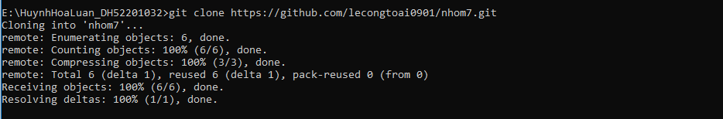

- SV A, B,C hoàn thành file source.cpp theo phân công
SV A: hàm tổng
SV B: hàm hiệu
SV C: hàm tích
Và hàm main
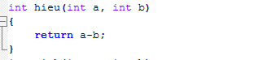 SV C: hàm tích
Và hàm main
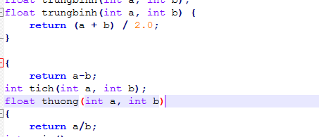
Hàm tính trung bình
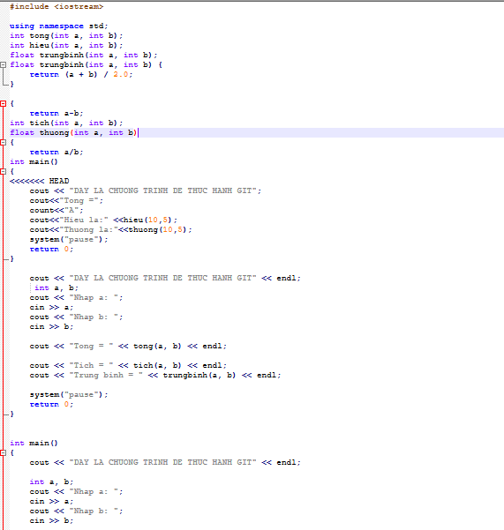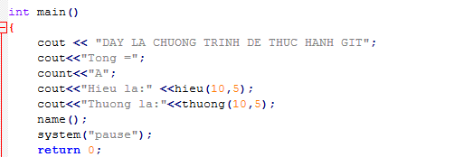
- SV A, B,C đẩy các phần thay đổi của mình lên RR
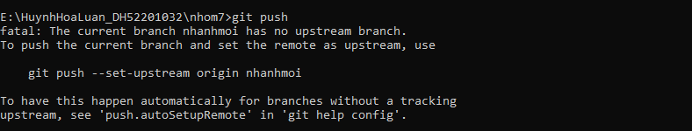

- Mỗi SV phát triển 1 chức năng mới tự chọn trên 1 nhánh mới
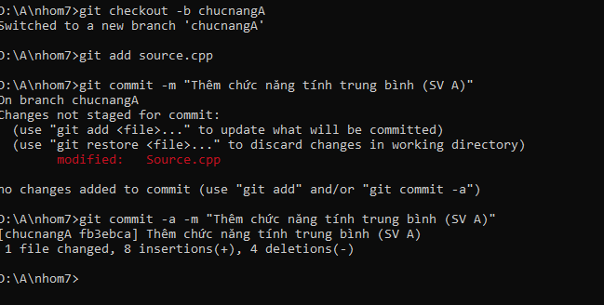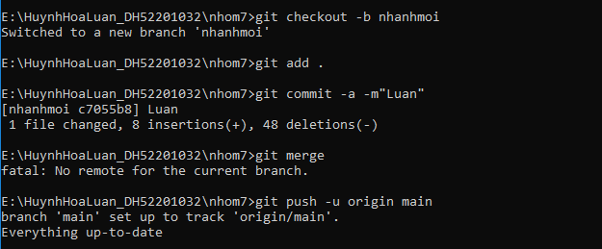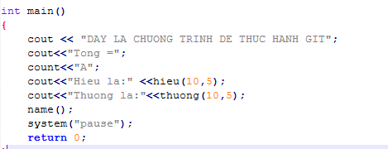
- Nhóm trưởng kiểm tra trước khi tích hợp vào main
